LES FERRIES A BREGAILLON ON EN PARLE DEPUIS 11 ANS
Ce recueil de documents a pour but de démontrer que le transfert des ferries de Toulon à Brégaillon n’est pas une idée saugrenue d’opposants au Président de La Métropole TPM mais qu’il est au contraire depuis 2009 un projet alternativement de la CCI ou des propriétaires des ports(Département, TPM, Métropole TPM). Ce projet intelligent a hélas été plusieurs fois reporté pour des raisons politiques internes à TPM ou sous la pression des bars, glaciers et restaurateurs du quai de Toulon.
Nota : Mes commentaires sont en gras

2009- Dans le GRAND PROJET RADE porté par TPM
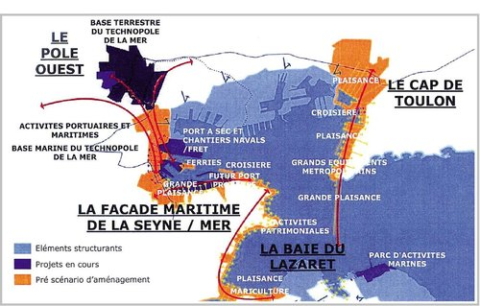
Les ferries sont programmés à Bregaillon. Les réactions des commerçants du quai Cronstadt sont rapides et très défavorables ; Ils sont soutenus par la CCI qui obtient gain de cause. Le Directeur Général de la Corsica Ferries n’était pas chaud. Voici un extrait de VAR MATIN le 22 avril 2009 : Interrogé sur un déménagement des départs vers la Corse à Brégaillon, Pierre Mattei « Pense que ce ne serait pas une bonne chose. C’est quand même mieux d’être au centre-ville, mais ce n’est pas moi qui décide ».
2011- LE PREFET RECOIT LES DOCKERS qui demandent plus d’activité, des investissements pour augmenter la capacité RORO/ROPAX de Brégaillon et du fret régulier pour la Corse. Le bilan de cette réunion est nul. Il est néanmoins intéressant de constater qu’un Préfet, représentant l’Etat, s’est pour une fois intéressé aux ports de Toulon. Un problème d’emploi de dockers est bien sur beaucoup plus important que la santé des 10 ou 20000 riverains de la rade impactés par les fumées des navires. Le PPA 83 de 2013 mentionne les navires de la Marine Nationale qui marche au gazole marin et se branche depuis longtemps au courant terre mais pas les ferries et autres navires marchands qui tournent au fioul lourd en rade et à quai. Il faudra attendre la mi 2019 et des réunions pour la refonte du PPA83 pour qu’un Préfet rejoigne nos Elus devenus subitement écologistes !
Citations : « mais le développement de Brégaillon passe par des investissements sur les infrastructures portuaires. Le Préfet reconnait que Brégaillon « a besoin d’une remise à niveau, de modernisation. Il y a des discussions à ce sujet entre la CCIV et Port Toulon Provence……. ». Le Préfet ne s’avance pas pour autant sur l’ouverture d’une ligne vers la Corse depuis Brégaillon. « Il est trop tôt pour tirer les conclusions ».

2012- LA CCI EST MAINTENANT FAVORABLE A UNE MIGRATION DES FERRIES A BREGAILLON.
Lors de son AG elle dit attendre une volonté politique pour y créer un hub de transport connecté à l’Europe. Elle avance le cout de l’investissement indispensable, entre 100 et 150 millions. Rien ne bouge. LA PREMIERE OCCASION EST RATEE.
Citation VAR MATIN du 27 novembre 2012 : « et Claude Orfila de préciser « cela relève d’une volonté politique de faire migrer les ferries à Brégaillon ce qui nécessitera aussi des investissements estimés entre 100 et 150 millions ».

2013- LE PLU DE TOULON EST RENOVE IL EST TOUJOURS EN VIGUEUR après quelques modifications dont des orientations d’aménagements qui doivent dater de 2016 et concernent entre autres les ports. La DDTM disparait. Les vastes espaces du quai de la Corse reçoivent des immeubles bas. Le trafic ferries à Toulon n’est donc plus possible, il est transféré. VOIR LE PLAN CI DESSOUS
En 2012 était lancé le projet de construire un quai croisière de 400 mètres dans la darse nord du Mourillon. Ce quai sera en concurrence directe avec le Mole d’armement de La Seyne qui accueille des navires de 335 mètres. Le Maire de La Seyne manifeste son mécontentement et montrera dans les années qui suivent son opposition au transfert des ferries sur son territoire. (A suivre).
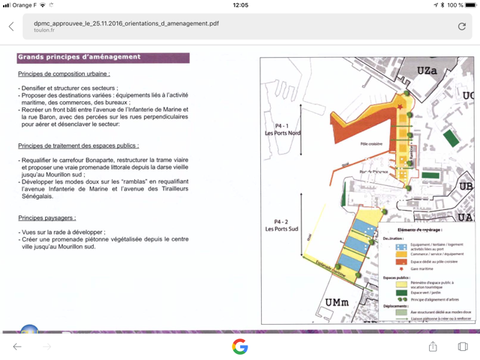
2016- L’EXPRESS ECRIT : TOULON LES GRANDS DEFIT DE LA RADE.
L’article consacré à Bregaillon cite Mr Robert Cavanna « Pour autant personne ne l’ignore, Bregaillon est un port contraint, nous ne sommes pas loin d’être au bout de nos capacités d’accueil de navires ». La CCI annonce des travaux pour la période 2015/2019 menés à bien pour améliorer les infrastructures modestes du port. Il est écrit « La possibilité de construire une voie pénétrante depuis l’autoroute A50 est à l’étude ».
Monsieur Mattei répondant à la question « Quels investissements le port de Toulon devrait-il réaliser pour se développer ? » « S’il y avait un quai supplémentaire, on ne dirait pas non ! Car il y a parfois quelques problèmes de congestion. Mais ce sont des investissements lourds, qui passent par des financements publics Cependant nous sommes à Toulon depuis longtemps et pour longtemps. Nous nous posons donc en partenaire, y compris s’il faut mettre la main à la poche ».
Monsieur Mattei a continué à faire son propre bonheur et a bien travaillé pour la gloire de Monsieur Falco mais à part ça rien pour l’environnement sinon en Amazonie. Il faudra attendre les annonces de décembre 2019 puis du 17 janvier2020. Nous verrons ci-après que le projet 2017 de TPM pour Brégaillon lui aurait offert ses quatre postes.
2017- Des informations sur le projet d’agrandissement de Brégaillon fuitent, voir le plan ci-après. En janvier 2017 une Grande Commission Nautique présidée par la Marine Nationale est réunie à la demande de TPM avec comme objet « d’émettre un avis sur le projet d’aménagement du terminal portuaire de Brégaillon comprenant la construction de quais et de terre-pleins ». Personne n’émet d’objection. Cependant il est utile d’extraire du débat les points suivants. (CR complet sur le site www.colair.fr).
« Le président demande si le transfert du trafic Corsica Ferries est toujours envisagé vers Brégaillon»
« Madame Paecht directrice générale des services répond que ce n’est pas la volonté de la ville de Toulon de voir ce trafic transféré à Brégaillon et que ce sujet n’est plus à l’ordre du jour ».
Mr.Bozzano Représentant la Société Corsica Ferries (membre titulaire) déclare par contre que « Le site de Brégaillon constitue actuellement une solution de secours et demeure une possibilité pour l’avenir ».
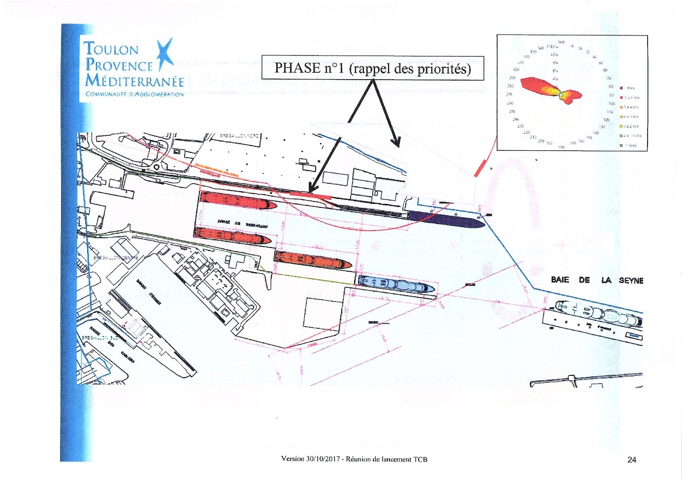
Voici des commentaires du Maire de La Seyne extraits de son Blog.
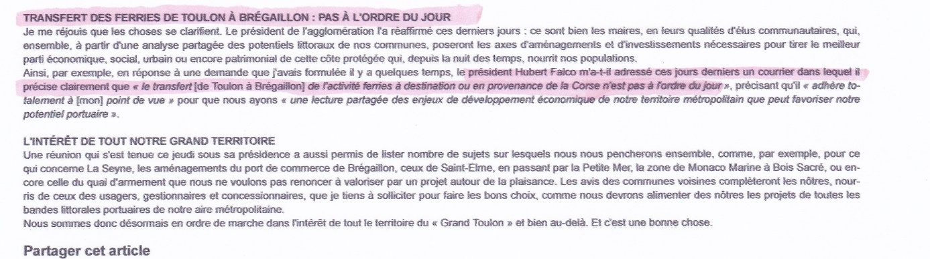
NOVEMBRE 2017 INTERVIEW DU PRESIDENT DE LA CCI PAR VAR MATIN.
Citation : Où en est-on des intentions de transferts des ferries de Toulon à Brégaillon et du quai croisière de 400 mètres ? « Le quai de 400 mètres est un choix politique, mais je ne suis pas certain que le transfert des ferries à Brégaillon soit un bon choix économique. Les éléments échangés avec le Sénateur Maire de Toulon, Hubert Falco, me laisse penser que le bon sens l’emportera. Tous deux, nous avons entendu les parties prenantes et entendu les commerçants ».
C’est la fin des échanges aigres-doux entre le Président de TPM et le Maire de la Seyne. TPM a cédé une nouvelle fois aux commerçants.
LA DEUXIEME OCCASION EST RATEE.
2019- LES TRAVAUX DE REMISE EN ETAT DE LA VOIE FERREE GARE DE LA SEYNE PORT DE BREGAILLON sont en cours. La Métropole TPM s’orientait vers le ferroutage mais la voie ferrée vers Marseille n’est pas au gabarit pour des remorques. Certes le transport de conteneurs est possible mais le port est ridiculement petit pour une telle activité. L’accès ferroviaire à l’axe sud nord est délicat avec la perspective de 10 années de chantier dans l’agglomération de Marseille. Rien ne justifie une concurrence à Marseille/Fos qui est lui-même en difficulté face à Barcelone, Gènes et même Vado Ligure proche de la Lombardie, la Suisse et la Bavière.
OCTOBRE 2019 ARRET DE LA LIAISON TOULON TURQUIE ET CONCLUSION.
Le port de Brégaillon pouvait supporter une ligne RORO avec trois escales par semaines. Passer au ferroutage est impossible. Les avantages de Sète ont été vite compris par les Danois réputés pour leur sérieux. Investir plus de 8 millions d'euros dans la réfection totale de la liaison gare de La Seyne quai ne donnera à Brégaillon qu'une capacité de transport ferroviaire anecdotique.
Si les ferries avaient été transférés à Brégaillon en 2011 Toulon ne serait pas aujourd'hui empêtrée dans ses nuisances portuaires et dans l'impossibilité de faire cohabiter le trafic urbain induit avec une ZFE imposée par le gouvernement. Comment également concilier le vaste projet d'urbanisme « De Mayol à Pipady" dont on peut espérer des beautés avec un trafic portuaire exclusivement nuisible à l’hyper centre d'une grande ville.
La bonne décision devrait être prise cette année pour éviter un tamponnage à Toulon avec les avancées du projet « De Mayol à Pipady ». A Brégaillon une activité RORO limitée pourrait cohabiter au poste d’amarrage actuel en utilisant les parkings situés dans la zone PYRO.
ERRARE HUMANUM EST, PERSEVERARE DIABOLICUM
Toulon le 6 février 2020 Jean Charbonnier

